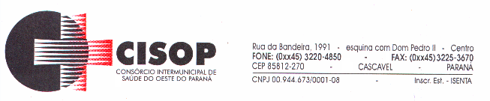
HOMOLOGAÇÃO DE PROCESSO

Homologação do Julgamento proferido pelo Pregoeiro do CISOP, do Processo Licitatório no tipo Pregão nº 1/2018, dando outras providências.

O PRESIDENTE DO CISOP, no uso de suas atribuições legais;

R E S O L V E

Fica homologado o julgamento proferido pelo Pregoeiro do CISOP, nomeado pela Portaria nº 09 de 02/03/2017, sobre o Processo de Licitação do tipo Pregão nº 1/2018, que tem por objeto a AQUISIÇÃO DE MATERIAL DE CONSERVAÇÃO HIGIENE E LIMPEZA, em favor da(s) empresa(s) abaixo relacionada, tudo conforme o constante no Mapa Comparativo de Preços (na Deliberação), que fica fazendo parte indissolúvel desta RESOLUÇÃO.

LIMPESUL COMERCIO DE PRODUTOS DE LIMPEZA LTDA.
VALDELI JOSÉ VIDAL
HYGIEL COMÉRCIO DE PRODUTOS DE LIMPEZA LTDA
SOUZA RAMOS DISTRIBUIDORA DE MATERIAS DE LIMPEZA L
DOUGLAS MIRANDA - D & D DISTRIBUIÇÃO E COMÉRCIO EM GERAL - MEI
JPL COMERCIO DE PRODUTOS DE LIMPEZA LTDA - ME

Pelo presente, ficam intimados os participantes da licitação supramencionada, da decisão estabelecida nesta RESOLUÇÃO.

Esta RESOLUÇÃO entrará em vigor na data de sua publicação, revogadas as disposições em contrário.

Cascavel, PR 26 de janeiro de 2018

_______________________________
LEONIR ANTUNES DOS SANTOS
Presidente

